Панорама «Битва за Сталинград». Марат Иванович был одним из участников группы военных художников создания этой панорамы в Волгограде.
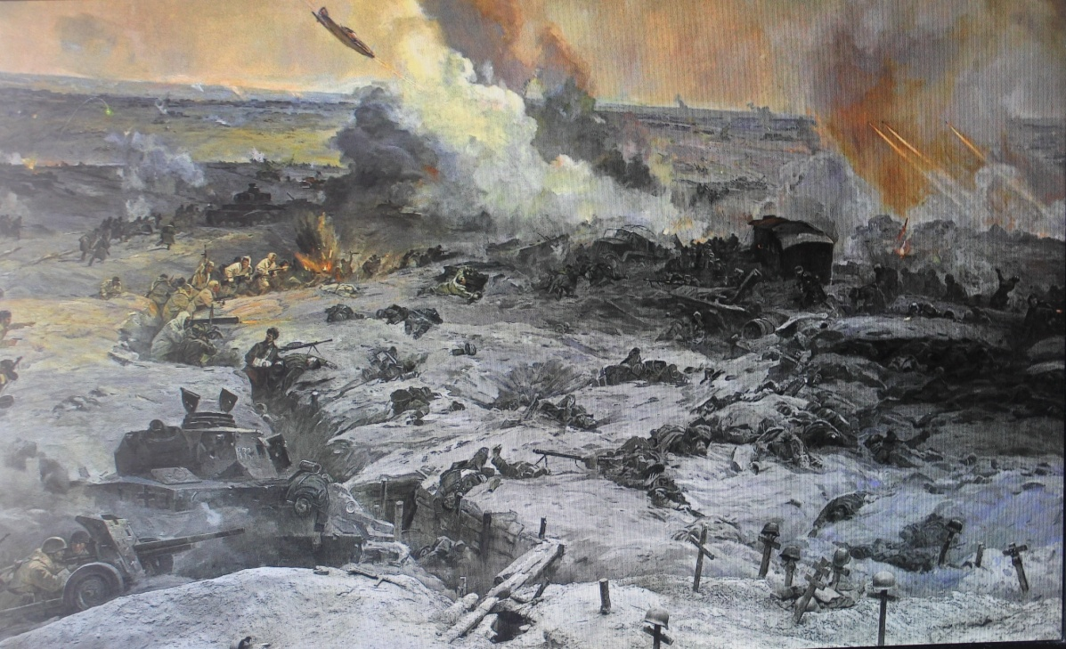
Картина «Бойцы Сталинграда.» 1983 Марат Самсонов
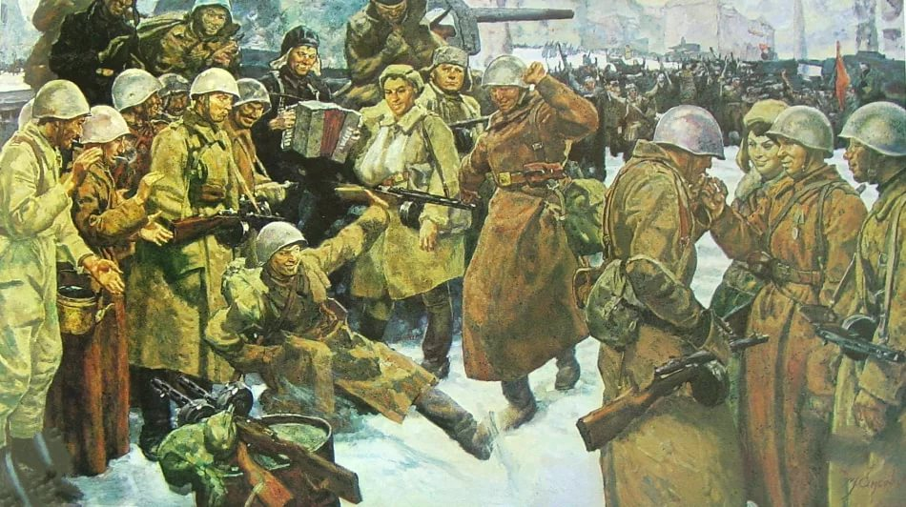
На этой картине Марат Иванович Самсонов показал радость измождённых победителей после Сталинградской победы, показал солдатскую гущу. Здесь нет полководцев, только бойцы. Можно предположить, что кто то из этих бойцов, в воображении художника, и есть его двоюродный брат Соловьев Александр Александрович, участник Сталинградской битвы.
Играет трёхрядка — гармонь, прошедшая через бои. Опалённые, усталые после многодневных боёв солдаты пляшут на сталинградском снегу. Откуда-то нашлись силы. Просветлели лица даже у раненых. И это не художественное преувеличение, так бывало. Весть о капитуляции врага отзывалась ликованием в нашей армии. Без таких праздников, наверное, бойцам не удалось бы преодолеть напряжение войны.
Война не окончена. Это лишь передышка. Не все бойцы Сталинграда дойдут до Берлина, Будапешта и Праги. Но все они – победители.
Бойцу Соловьеву Александру Александровичу через два года суждено было дойти до Будапешта и брать его штурмом.
В этой операции боец Соловьев Александр Александрович был ранен.
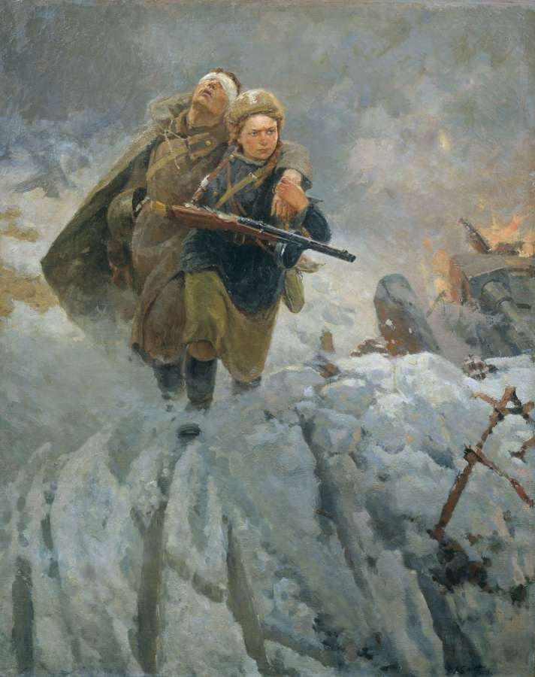
Самсонов Марат Иванович Картина «Сестрица»

